Habilita el servidor virtual por defecto de Apache
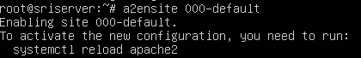

Verifica que dentro del directorio /etc/apache2/sites-enabled se ha creado el enlace 000- defualt.conf
Deshabilita los servidores virtuales creados en prácticas anteriores
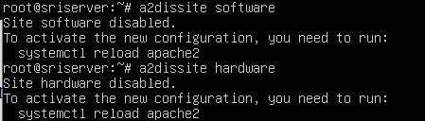

Habilita el módulo modssl que permite usar https
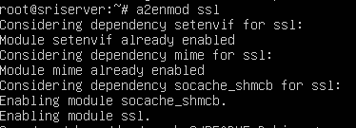

Consulta el fichero /etc/apache2/port.conf y observa que si habilita el módulo ssl el servidor escuchará en el puerto 443
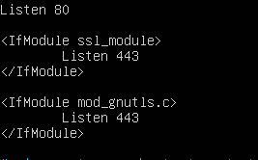

Verifica que el servidor escucha en los puertos 80/TCP y 443/TCP
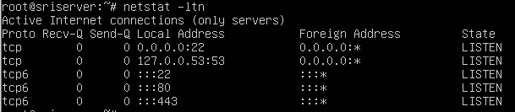

Accede al directorio /etc/apache2/sites-availables y observa que existe un fichero denominado default-sslconf que contiene la configuración por defecto de un servidor HTTPS.
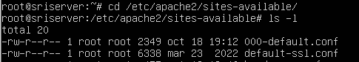

Habilita el servidor virtual ssl por defecto (default-ssl.conf) de Apache
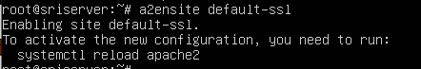

Consulta el fichero /etc/apache2/sites-availables/default-ssl.conf y observa su configuración. Fíjate en las directivas que habilitan SSL y que definen la ruta del certificado digital que usará el servidor
